Inequações - parte 1

Pensei em um número natural. Somei 5 a ele e obtive um número maior que 12. Em que número pensei?
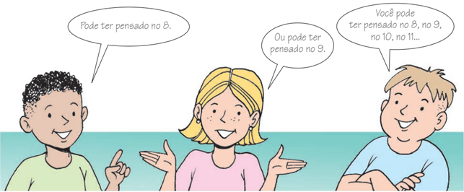
De fato, qualquer número maior que 7 quando somado a 5 resulta um número maior que 12.
Se representarmos o número pensado por x, teremos x + 5 > 12.
A situação é representada por uma desigualdade que será verdadeira para x > 7.
Sentenças que têm pelo menos uma incógnita e são representadas por uma desigualdade recebem o nome de inequações.
Atividades
1. Indique a(s) alternativa(s) que representam inequações:
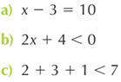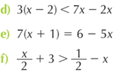

2. Numa escola em que as notas variam de 0 a 10, a média mínima para um aluno ser aprovado para o ano seguinte é de 6 pontos nos quatro bimestres. Veja as notas de Marília em Geografia.
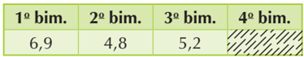
Ou seja, se x é a nota que ela precisa tirar no 4º bimestre para ser aprovada em Geografia, logo:
Qual deve ser essa nota de Marília de Geografia no 4º bimestre?

3. Carlinhos perguntou a sua professora qual era a idade dela.
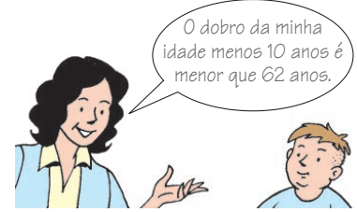
Quais conclusões Carlinhos pode chegar sobre a idade da professora?

